# 内存优化--高德地图

## 地图及控件清理

在离开页面时，地图、控件

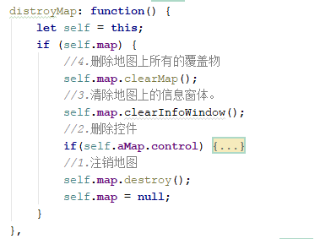

## 覆盖物清理

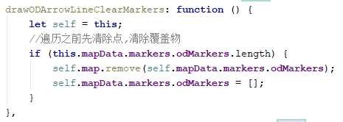

## 信息窗口清理

## 事件清理

### 地图事件

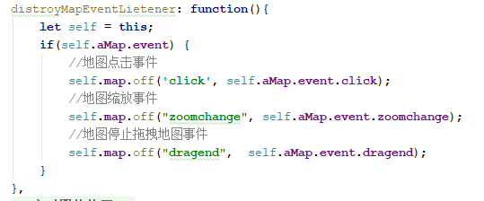

### 覆盖物事件

首先在渲染地图时，将覆盖物对象以及，时间存入this数组

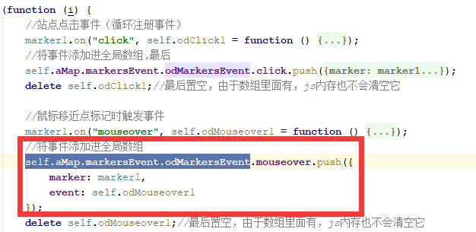

这里根据key-value删除

